Quản trị các đối tượng trong ADDS

Sau khi học bài này học viên có thể tạo các đối tượng như OU, Group, User bằng giao diện và bằng dòng lệnh

  - Chuẩn bị:
+ Một máy server 2016 đã lên DC
+ Một máy Client windows 7
  - Mô hình
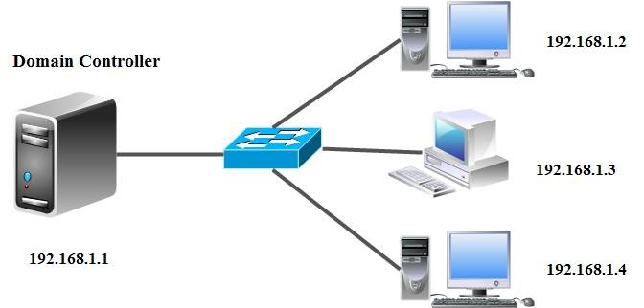
  - Kết quả đạt được
+ Tạo OU, User, Group
+ Hiệu chỉnh các chính sách tạo password bằng giao diện và dòng lệnh
  - Thực hiện
+ Tạo OU, Group, User bằng giao diện

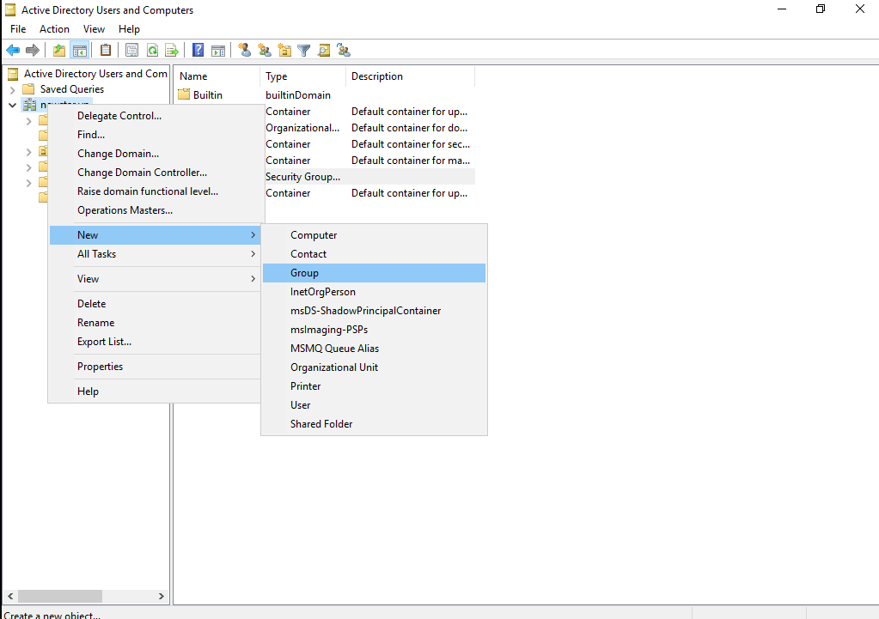

Hình 13-1: Tạo Group

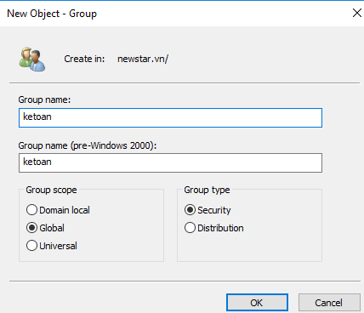
Hình 13-2: Định nghĩa Group

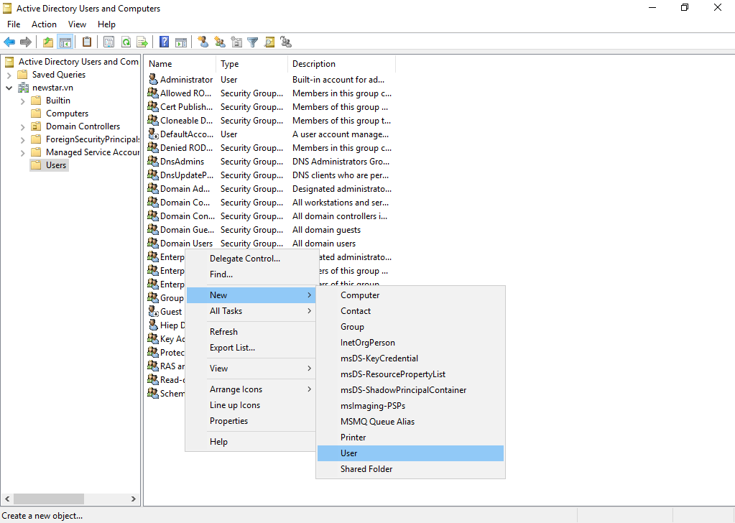

Hình 13-3: Tạo User

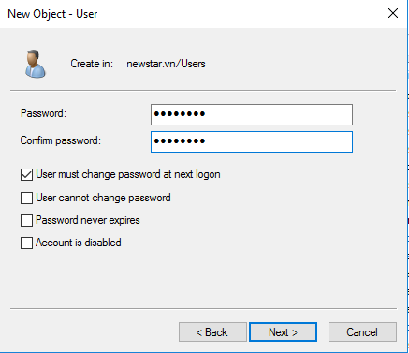

Hình 13-4: Nhập password với chính sách thay đổi pass ở lần đăng nhập đầu tiên

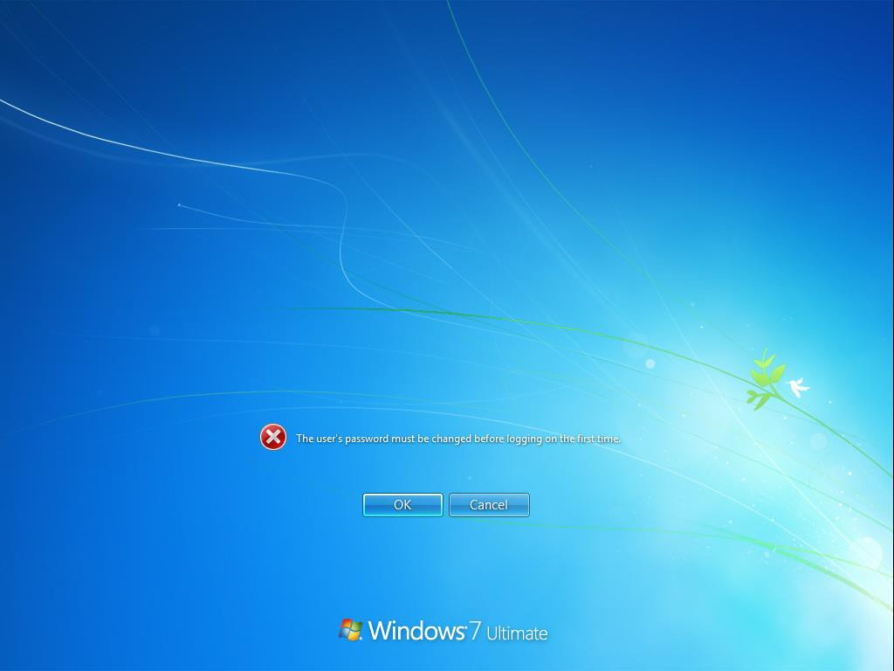

Hình 13-5: Yêu cầu đổi Password ở máy Client

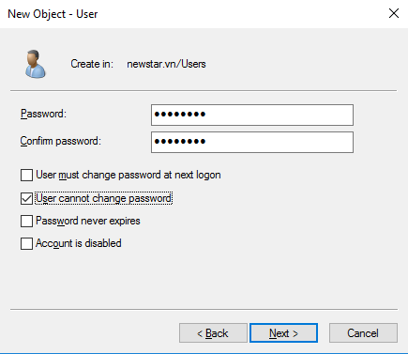

Hình 13-6: Chọn chính sách không cho đổi Password

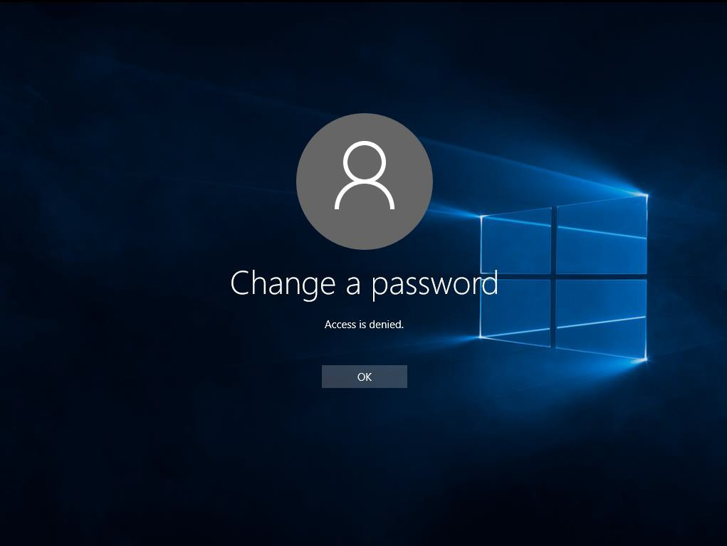

Hình 13-7: Không cho đổi Password

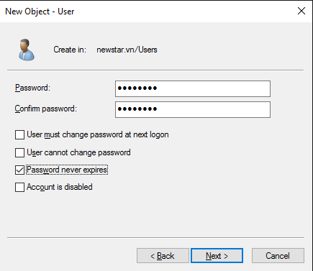

Hình 13-8: Password không hết hạn

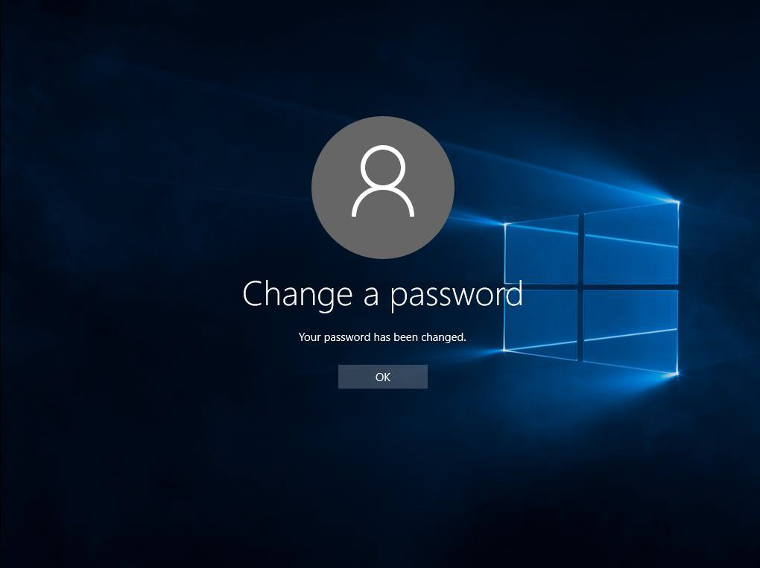

Hình 13-9: Đổi Password

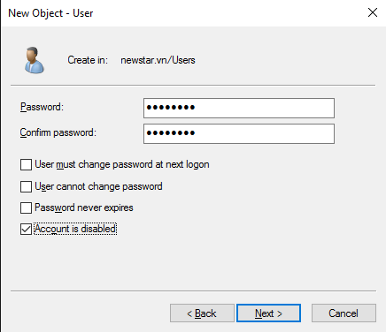

Hình 13-10: Tài khoản vô hiệu hóa

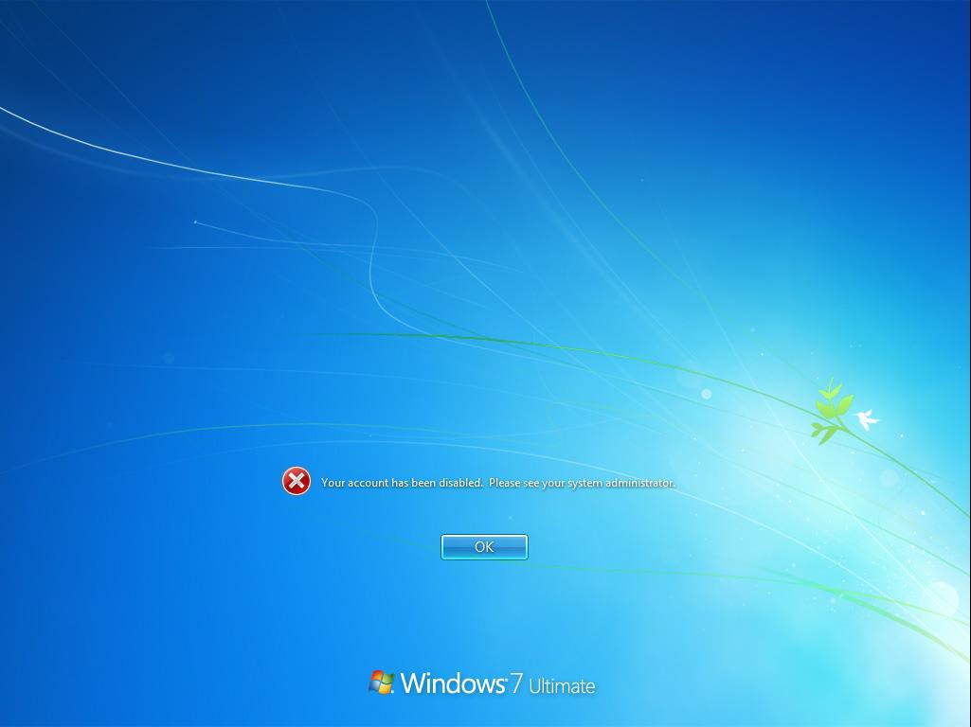

Hình 13-11: Tài khoản đã vô hiệu hóa

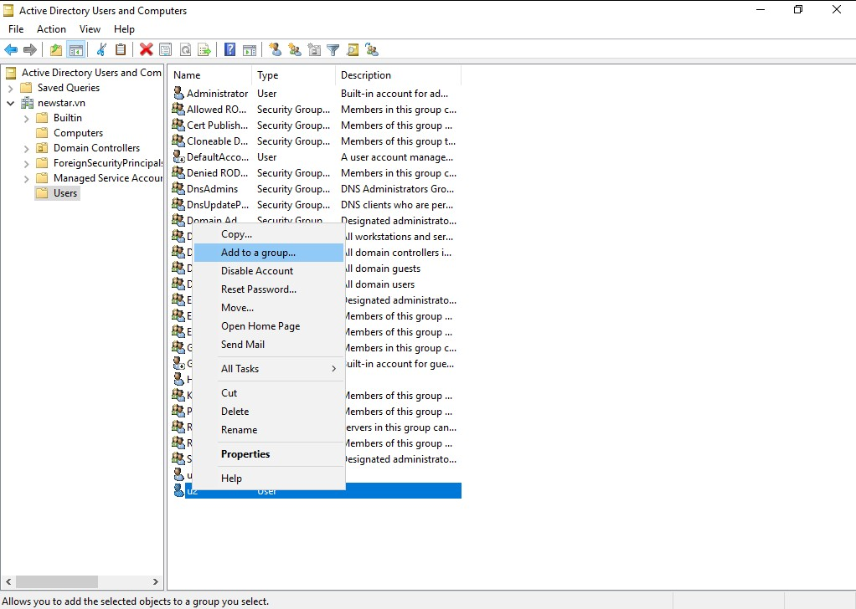

Hình 13-12: Đưa tài khoản vào group

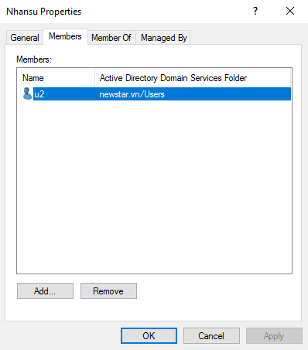

Hình 13-13: Tài khoản đã đưa vào Group

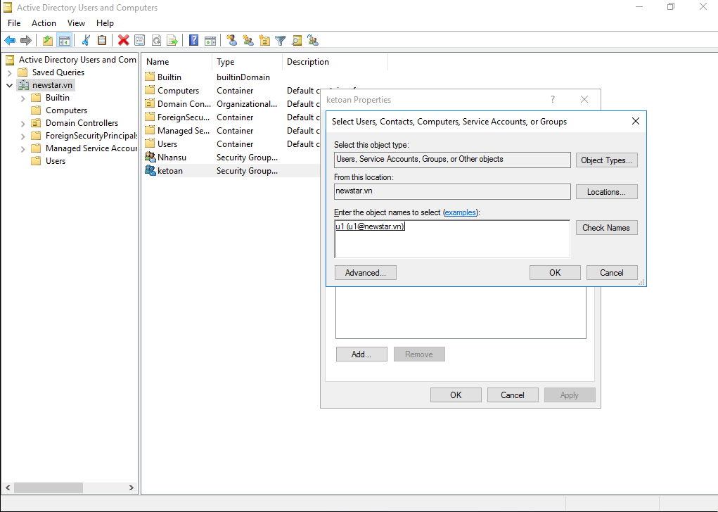

Hình 13-14: Add tài khoản vào group

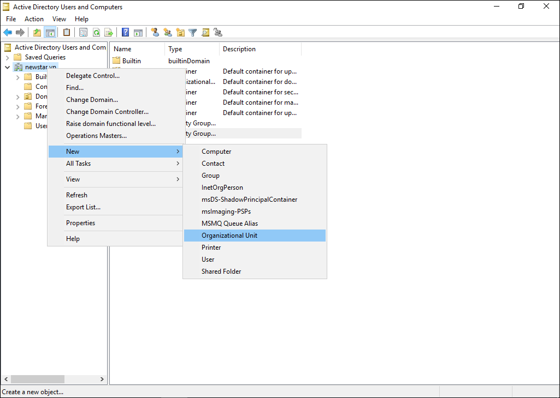
Hình 13-15: Tạo OU

